学術認証フェデレーションへの参加について

- 概要
本学が、学術認証フェデレーション（以下「学認」という）に参加することについて審議いただきたい。

学認とは、国立情報学研究所(NII)や大学、出版社等で構成された連合体で、学認で定めた規程のもとにWeb上の認証連携を実現している。(平成25年12月時点の参加機関：IdP[大学等] 90機関、SP[サービス側] 110種類)

大学が学認に参加することにより、以下のようなメリットがある。
・学外からの電子ジャーナル等の利用が、[○○大学ID]で利用できる。
・一度のID/パスワードの入力で複数のサービスをまたがって利用できるシングルサインオンにより、他のサービスを利用際にも、学認対応サービスであれば認証なしに利用可能となる。
Ciniiでのログイン例
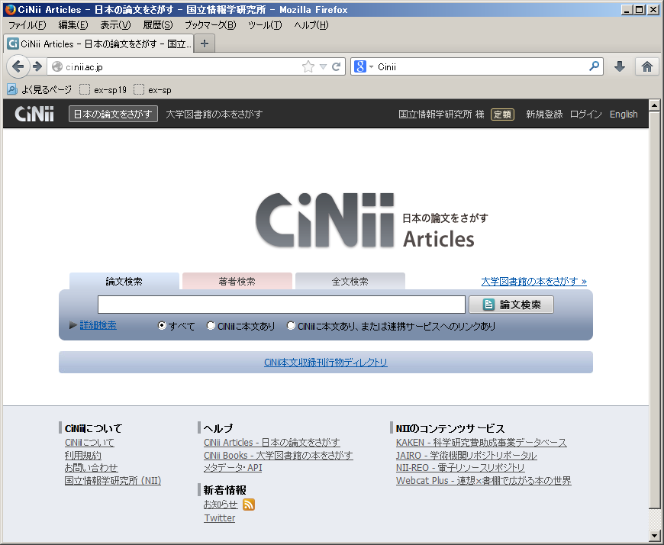
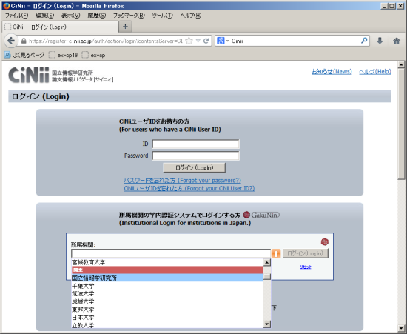
1. ログインボタンを押す
2. 所属機関を選択する

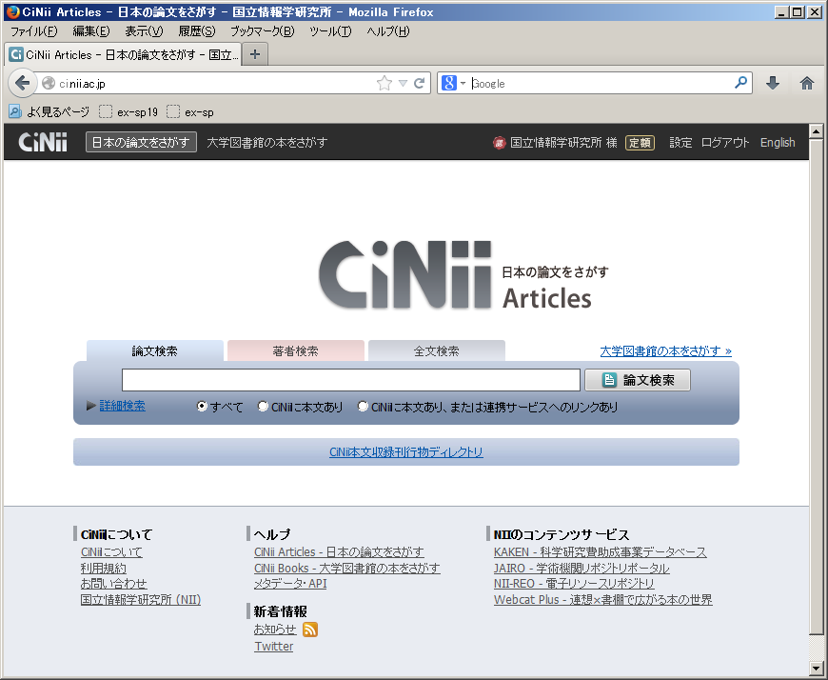
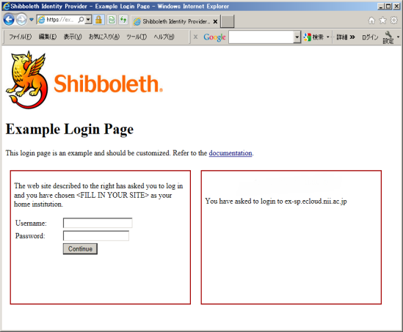

3. 大学のID/パスワードを入力する
4. 学外からでも大学内からの利用として認識される

- 必要機器、導入費用
大学側で用意するものとして、学認への参加費用等は発生しないが、接続用のサーバを1台構築・運用する必要がある。

導入費用
項番 | 構成 |  | 金額
1 | ハードウェア | サーバ一式購入費用 | xxx円
2 | IdPサーバ構築 | OSインストール、IdP構築、関連ソフトの設定、マニュアル、説明会、等 | xxx円
3 | その他 | サーバ証明書 | xxx円
合計 |  |  | xxxx円

次年度以降の費用
項番 | 構成 |  | 金額
1 | ハードウェア | サーバ保守費用 | xxx円
2 | ソフトウェア | OS、IdP関連ソフト保守費 | xxx円
3 | その他 | サーバ証明書 | xxx円
合計 |  |  | xxxx円

導入費用および次年度以降の保守費用は[○○費]をもって充てる。

- 構築・運用体制
[各大学での体制を記述]
運用担当者、運用責任者、運用に関する委員会等について記載下さい。運用担当者、運用責任者は学認の参加申請に必須事項です。委員会組織は学認の参加には必須ではありませんが、IdP運用内規の制定やSP追加について、学内で承認する組織があった方が責任の所在がはっきりしますので、既存の委員会を充てるなど検討下さい。

- 導入スケジュール
平成○年○月 ：テストフェデレーション参加（テスト環境）
手続き : サーバ構築後、運用担当者を決めWebより申請を行う。公印は不要。
平成○年○月 ：運用フェデレーション参加（本番環境）
手続き : 運用責任者を決めWebより申請を行う。学認事務局にて処理が完了後、
申請書を印刷のうえ公印を押して郵送する。
平成○年○月 ：本学契約電子ジャーナル等の学認対応／学内広報開始
手続き : 図書館より、各電子ジャーナルに対し学認対応した旨通知。サーバの設定を修正。
平成○年○月 ：学内の各サービスのシングルサインオン対応の検討

以 上

学術認証フェデレーションへの参加について
サンプルA大学

- 概要
本学が、学術認証フェデレーション（以下「学認」という）に参加することについて、審議いただきたい。

学認とは、国立情報学研究所(NII)や大学、出版社等で構成された連合体で、学認で定めた規程のもとにWeb上の認証連携を実現している。(平成25年12月時点の参加機関：IdP[大学等] 90機関、SP[サービス側] 110種類)

大学が学認に参加することにより、以下のようなメリットがある。
・学外からの電子ジャーナル等の利用が、A大学IDで利用できる。
・一度のID/パスワードの入力で複数のサービスをまたがって利用できるシングルサインオンにより、他のサービスを利用際にも、学認対応サービスであれば認証なしに利用可能となる。
Ciniiでのログイン例
1. ログインボタンを押す
2. 所属機関を選択する

4. 学外からでも大学内からの利用として認識される
3. 大学のID/パスワードを入力する

- 必要機器、導入費用
大学側で用意するものとして、学認への参加費用等は発生しないが、接続用のサーバを1台構築・運用する必要がある。

導入費用
項番 | 構成 |  | 金額
1 | ハードウェア | サーバ一式購入費用 | 500,000円
2 | IdPサーバ構築 | OSインストール、IdP構築、関連ソフトの設定、マニュアル、説明会、等 | 0円
3 | その他 | サーバ証明書 | 0円
合計 |  |  | 500,000円

次年度以降の費用
項番 | 構成 |  | 金額
1 | ハードウェア | サーバ保守費用(導入時に5年保守を契約) | 0円
2 | ソフトウェア | OS、IdP関連ソフト保守費 | 0円
3 | その他 | サーバ証明書 | 0円
合計 |  |  | 0円

導入費用には、平成25年度の情報基盤センター経費をもって充てる。
ソフトウェアについては、オープンソースの物を利用する。サーバに使用するサーバ証明書については、既に参加済みであるNIIの「UPKIオープンドメイン証明書自動発行検証プロジェクト」にて発行するため、平成26年度末までは無償で利用できる。サーバの構築・設定は、情報基盤センター職員が行うため構築費用はかからない。

- 構築・運用体制
構築は情報基盤センターの職員が行い、通常業務と並行し3か月程度での完成を目指す。構築後の電子ジャーナル対応等については、関連する図書館と協力しつつ進める。その他必要な事項の審議については、必要に応じて情報委員会に諮る。
運用担当者：情報基盤センター 技術専門職員 ○○
運用責任者：情報基盤センター センター長 ○○
委員会 ：情報委員会

- 導入スケジュール
平成25年10月 ：テストフェデレーション参加（テスト環境）
手続き : サーバ構築後、運用担当者を決めWebより申請を行う。公印は不要。
平成26年1月 ：運用フェデレーション参加（本番環境）
手続き : 運用責任者を決めWebより申請を行う。学認事務局にて処理が完了後、
申請書を印刷のうえ公印を押して郵送する。
平成26年2月 ：本学契約電子ジャーナル等の学認対応／学内広報開始
手続き : 図書館より、各電子ジャーナルに対し学認対応した旨通知。サーバの設定を修正。
平成27年度以降 ：学内の各サービスのシングルサインオン対応の検討
以 上

http://id.nii.ac.jp/1149/00000212/
本学が契約していて学認に対応している電子ジャーナル等 CiNii、EBSCO host、ScienceDirect、Scopus、SpringerLink
http://id.nii.ac.jp/1149/00000212/
本学が契約していて学認に対応している電子ジャーナル等 CiNii、EBSCO host、ScienceDirect、Scopus

